МБОУ ДОД «Рославльская детская музыкальная школа имени М.И. Глинки»
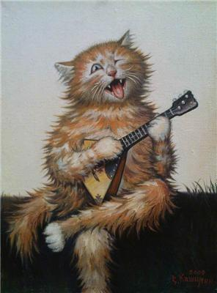

Фестиваль пьес
«В мажоре»
Народное отделение
Зав. отделением пр. Бурдыгова Татьяна Валерьевна.

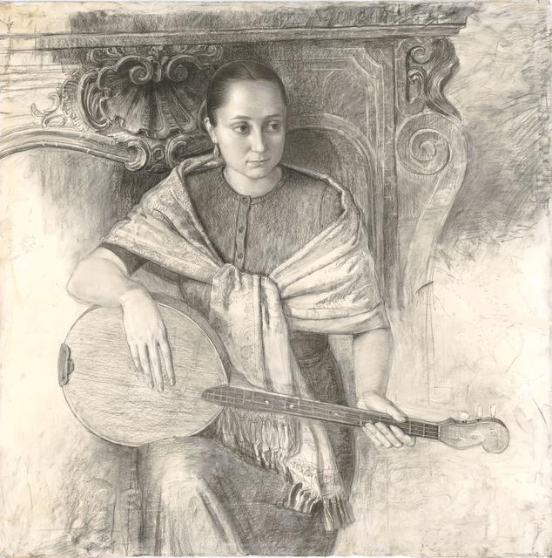
Вас приветствуем друзья,
Вы пришли сюда не зря.
Здравствуйте! Хотим мы Вам сказать,
Красивые мелодии будем Вам играть.
Музыкальная планета,
Сцена залитая светом.
Если есть у вас минутка,
Приходите в гости к нам.
Здесь Вас встретят музыканты,
Все - блестящие таланты,
И на берег доброй сказки пригласит Вас дирижёр!
Вот зажёгся в зале свет.
Начинаем наш концерт.
И пришли родители-
Тоже будут зрители!


Подобед Наталья, 1 кл., домра
Ведь любой картинки краше
Девочка Наташа наша.
Домру в руки как возьмёт,
И концерт для Вас начнёт.
Перед Вами выступает,
Про Ванюшу Вам сыграет.
Обр. С. Фурмина «Как ходил, гулял Ванюша»

Хацкова Полина, 1 кл., домра
Домру выбрала Полина,
И играет, так красиво.
Музыкантом хочет стать,
На концерт Вас приглашать!
Пятёрки любит получать,
«Калинку» будет Вам играть!
Обр. А. Александрова «Калинка»

Суздалева Полина, 1 кл., гитара
Кто в костюме бальном,
К нам выходит шагом музыкальным?
Ты, Полина, не сиди,
Нам гитару покажи.
Про стрекозу сыграй скорей,
Развесели нас побыстрей!
В. Павлюченков «Стрекоза»

Демидов Андрей, 1 кл., гитара
Гитарист Андрей играет,
Нотки все он уже знает.
Хочет музыку любить,
Хочет музыке служить.
Нас и Вас он удивляет,
Про ковбоя Вам сыграет!
В. Павлюченков «Весёлый ковбой»
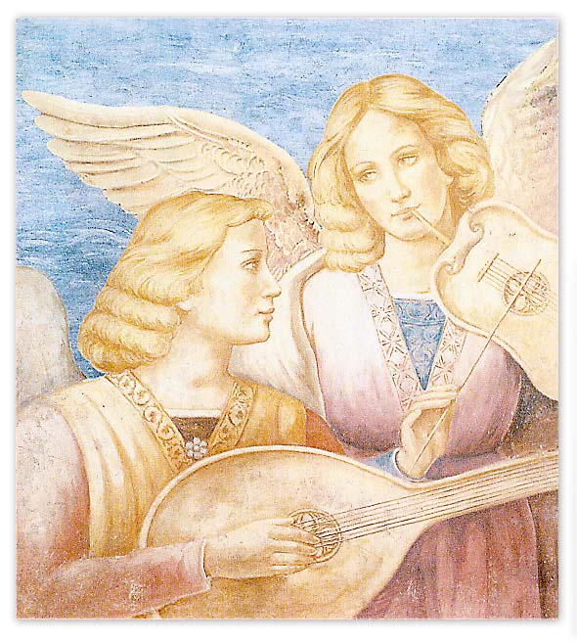
Ансамбль «Сюрприз» в составе:
Козлов Коля, Сасева Ангелина, Зубова Даша.

Коля знает всё у нас,
Ходит он в 4-ый класс.
Домру в руки он возьмёт,
Поглядите: как идёт!

Ангелина – хохотушка,
Непоседа и вертушка!
Лучше всех она играет,
Стать артисткою мечтает!

Даше нравится играть,
И всегда нас удивлять.
Домру выбрала не зря,
Ей похлопайте друзья!

На сцену дружно выбегают,
«Арию» для Вас сыграют.
И.С. Бах «Ария» D dur

Семченкова Екатерина, 2 кл., домра
Катя любит хохотать,
И на домре поиграть.
Слушайте мелодию друзья,
Вы пришли сюда не зря!!!!!
Н. Нечепоренко «Мелодия» A dur

Герасименко Дима, 2 кл., балалайка
Есть у нас один Димон,
Любит балалайку он!!!
Вам сыграет он сейчас,
И порадует он Вас!
Выходи на сцену Дима,
Сыграй нам пьесу: «Кучерява Катерина»!
Обр. А. Илюхина «Кучерява Катерина»


Мещерекова Юля, 2 кл., домра
Учится прилежно в школе,
Домристка Юля Мещерекова.
И играет, и поёт,
На пятёрки всё сдаёт.
Домры две мы в руки взяли,
Наигрыш мы Вам сыграли.
В. Попонов «Наигрыш»

Андросов Илья, 2 кл., гитара
Шустрый, быстрый и шальной,
Наш Ильюша заводной.
Нас и Вас он удивляет,
Польку на гитаре он сыграет.
В. Павлюченков «Полька» D dur

Аноприков Ростислав, 2 кл., гитара
Ростислав возьмёт гитару,
И задаст Вам много жару!
Фламенко будет весело играть,
И громко, ярко выступать!
Обр. Ю. Корнаухова «Фламенко»

Музыкалка – места лучше нет,
В музыкалке, мы не знаем бед.
В музыкалке, весело живём,
Здесь играем, песенки поём!
Выступать на сцене – их призванье,
Ансамбль «Сюрприз» - у них названье!
На сцену быстро выбегают
И либертанго Вам сыграют!
А. Пьяццолла «Либертанго»

Федоров Сергей, 3 кл., гитара
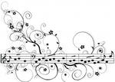
Для Серёжи музыканта,
Музыка – вопрос таланта.
На гитаре он играет,
Много выступать мечтает.
«Вдруг как в сказке скрипнула дверь»
Вам исполнит Фёдоров Сергей.
А. Зацепин «Разговор со счастьем»

Ильина Даша, 3 кл., гитара
Даша здорово поёт,
И пример всем подаёт.
Про джентльменов удачи будет Вам играть,
На гитаре зажигать!
Обр. В. Клепикова «Джентльмены удачи»

Никишов Саша, 4 кл., гитара

Саша Никишов – играет так,
Что «нету слов».
Он с гитарой выступает,
И о нём девчонки все мечтают!!!!!!!
Каприччио он Вам сыграет.
М. Каркасси «Каприччио» d moll

Якунченкова Настя, 7 кл., домра
Девять лет она играла,
Пятёрок много получала.
Зрители, концерт и сцена-
Для Насти нашей - не проблема.
Домру Настя очень любит,
Сыграть Вам пьесу не забудет.
Д. Кабалевский «Пьеса»


Тишин Витя, 2 кл., гитара
Тишин Витя есть у нас,
Он играет – просто класс!
Иван Сергеевич Белов –
Учит Витю и других учеников.
М. Каркасси «Аллегретто» G dur

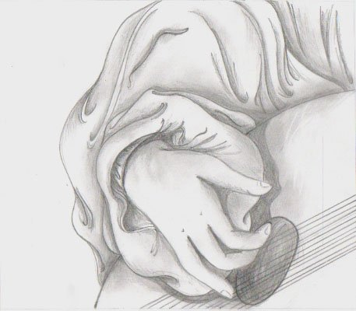
Семенов Лёша, 2кл., гитара
А Семенов Лёша,
Играет на гитаре тоже.
Будет песенку играть,
Аплодисменты получать.
А. Иванов-Крамской «Песенка»

Кукушкин Лёша, 2 кл., гитара
И Кукушкин Лёша,
Играет на гитаре тоже.
Не стесняйся, не робей,
И сыграй нам поскорей.
Частушки будет Вам играть,
Аплодисменты будет получать.
Обр. В. Калинина «Частушки»

Каблак Алёша, 2 кл., гитара
И Каблак Алёша,
Играет на гитаре тоже.
Аллегро будет он играть,
С гитарой будет выступать.
М. Каркасси «Аллегро» a moll

Елисеева Анастасия, 2 кл., гитара
Елисеева Анастасия -
Играет, так красиво.
Песенки поёт, играет,
Её Елена Александровна обучает.
Перед Вами выступает,
Парижский листопад сыграет.
Обр. Колосова «Парижский листопад»

Про концертмейстера: Сасева Ангелина, 4 кл.,
Зубова Даша, 3 кл.,
Звуки яркие рояля, Козлов Коля, 4 кл.
Звёздочками здесь сияют. Есть у нас ансамбль в школе,
Концертмейстер у нас тут, Ангелина, Даша, Коля.
Ритой Эммануиловной зовут. Будут выступать на бис,
На рояле поиграет, Под названием «Сюрприз»!
И ансамблю подыграет! В. Купревич «Путешествие в Мосальск»

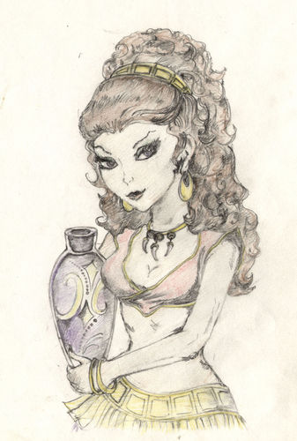
Скажу я вам такие вот слова:
Задание мало учите вы зря!
Не хватает вам усердия друзья!
Меньше вам лениться нужно,
И учить задание всем дружно!
(Сочинили ученики)
Про Татьяну Валерьевну:
Наш учитель просто класс!
Добрая она у нас!
Всем готова ставить пять,
А на двойки наплевать!
Наш преподаватель-
Очень умный, добрый,
Не ругает и не бьёт,
Только ласку нам даёт!

И напоследок мы Вам скажем:
Быстро четверть пролетела,
И весна в окно запела:
Вот каникулы настали,
С чем я вас и поздравляю!!!!!!!
Концерт окончен,
Свет погас,
Мы рады были видеть Вас!
И на прощанье:
Спасибо за внимание,
Всем: до свидания!

